**Справка по итогам 1 у/ч 2024-2025 учебного года**

1. На начало 2023-2024 учебного года перед коллективами школ стояла работа над единой темой: «Формирование и развитие функциональной грамотности учащихся на уроках, как важнейшее условие повышения качества образования»

В соответствии с этой проблемой педагоги школы выдвигали на учебный год **следующие  
задачи:**  
-продолжать улучшение качества образовательного и воспитательного процесса и его результативности;

- повышать профессиональную компетентность педагогов;

-продолжать работу по введению обновленных ФГОС;

-продолжать работу над повышением качества подготовки обучающихся выпускных классов к ГИА.

-продолжать профориентационную работу с учащимися.

-своевременно выявлять пробелы учащихся в знаниях с целью профилактики неудовлетворительных результатов аттестации выпускников.

-работать в направлении учащихся с низкой мотивацией к учебе и их семьей, к безразличному отношению к воспитанию ребёнка.

**2. Сеть образовательных организаций, реализующих программы начального, основного и среднего общего образования, расположенных на территории Кызылского кожууна**на 5 сентября 2024 года составляет___12___ учреждений, из них:

- 1 начальная школа-сад (1-4 классы)

- 11 средних школ (1-11 классы)

- __2__ малокомплектные школы (1-11 классы)

**3. Сведения о численности обучающихся по образовательным программам**

|  |  |  |  |  |
| --- | --- | --- | --- | --- |
| **ОУ** | **1-4 классы** | **5-9 классы** | **10-12 классы** | **Всего 1-11 классы** |
|  | **Кол-во кл-комплектов и уч-ся на начало 2024-2025 уч.г.** | | | |
| По кожууну | 115(2943) | 157(3292) | 31(580) | 303(6367) |
| **Кол-во кл-комплектов и уч-ся за 1 четверть 2024-2025 уч.г.** | | | |
| 115(2500) | 157(3226) | 31(480) | 303(6219) |

**4. Сведения о классах, классах- комплектах).**

В школах по сданным отчета ОО-1 _303 классов- комплектов и обучаются 6367 учащихся

**5. Качество знаний за 1 четверть**

По итогам 1 четверти 6219 уч-ся, наблюдается увеличение миграции на 148 детей(выбытие в Агролицей, за пределами РТ, школы города Кызыла и респуб лик).Ударников 1328, отличников 125, потенциальные медалисты -6.

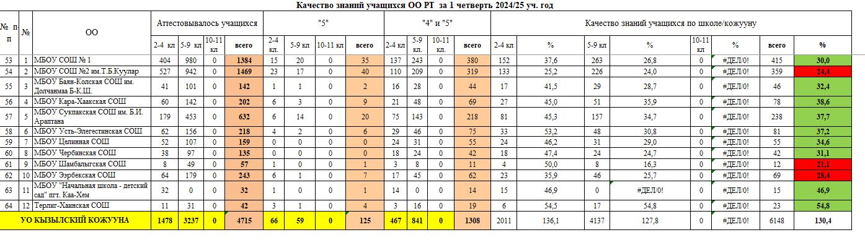 **6. Успеваемость обучающихся.** 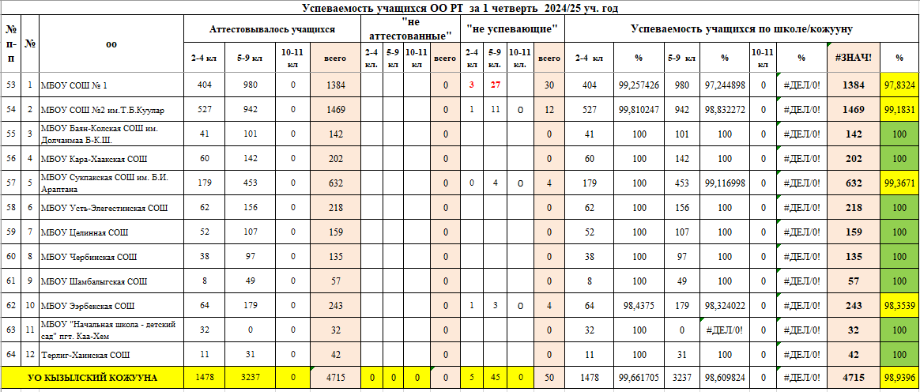

За 1 четв 2024-25 уч года идет понижение успеваемости по сравнению с аппг.Неуспевающих-50, в том числе из начальной школы 5 чел, с 5-9 классов- 45 чел, процент успеваемости по кожууну составляет 99%. Наибольшее количество неуспевающих в СОШ №1 -30, №2 пгт Каа-Хем -12, Сукпак-4, Ээрбек-4. Даны соответствующие рекомендации данным школам по повышению качества образования. На кожуунном уровне проведены 2 совещания с заместителями директоров по УВР.

**7. ШНОР или проект «Школы роста».**

На уровне кожууна разработан локальный акт, дорожная карта(приказ УО от 21 октября №490 «Об утверждении Плана мероприятий («дорожной карты») по выходу школ Кызылского кожууна из числа школ с низкими образовательными результатами на 2024-2025 учебный год »)

В прошлом, 2023-2024 учебном году, в ШНОР находились 9 школ, из них 2 школы с необъективным оцениванием- школа №1, школа №2, не вошли только 3 школы - НШДС, Терлиг-Хая и Шамбалыг. А в 2024-25 учебном году в ШНОР вошли 5 школ-Шамбалыг, Терлиг-Хая, Усть-Элегест , Баян-Кол и Целинная(из них 2 школы с необъективным оцениванием- школа №2, Сукпак).Вышли из ШНОР : СОШ с Сукпак, Ээрбек, школа №1, Кара-Хаакская, Чербинская СОШ., присоединились 2 школы: СОШ с Терлиг-Хая, Шамбалыг. 2 года подряд в числе ШНОР находится Целинная(2023,2024), 3 года подряд Усть-Элегестинская СОШ(2022,2023,2024) и 4 года подряд находится в числе ШНОР-Баян-Кольская СОШ (2021, 2022,2023,2024).

По поводу Кара-Хаакской СОШ, нужно указать то, что школа находилась в числе ШНОР в течении 5 лет подряд, в том числе и в федеральном проекте ШНОР-2 года. За 2023-2024 уч год школа выпустила 1 ученика с аттестатом отличия(Баа-Хоо Чайыр), активно участвует в различных мероприятиях, побеждает в федеральных проектах Дневника ру.





В данное время идет отслеживание работы по результатам рисковых профилей школ, обучающихся. Собран банк данных, разработаны мероприятия с низкомотивированными обучающимися при сдаче ГИА 9 и 11 классов.

**Приоритеты по работе с ШНОР на муниципальном уровне.**

В целом работа должна быть направлена на выстраивание моделей взаимодействия, при которых адресную помощь, ресурсную и методическую поддержку получают все школы, без исключения, в зависимости от индивидуальных потребностей:

1. Организовать кураторство, тьюторство. Привлечение кураторов для помощи «сложным» школам, налаживание сотрудничества с ВУЗами, ТИРО республики и других регионов. Обеспечение сотрудничества всех участников проекта;

2. Повышать готовность руководителей и коллективов школ к преобразованиям через системное их обучение в рамках формирования и подготовки управленческих команд регионального и муниципального уровней на площадках ВУЗов и ТИРО и других регионов;

3. Проводить системно мониторинги и оценочные процедуры деятельности муниципальных управленческих команд, результативности принимаемых мер, рисковых показателей школ;

4. Разработать методические рекомендации по формированию НПА ШНОР;

5. Разработать концептуально-правовые документы (концепции, среднесрочные и антирисковые программы) для реализации плана мероприятий по типу федеральных документов;

6. Сетевое взаимодействие между ШНОР и школами, имеющими высокий учебный потенциал.

**Маркеры ШНОР**

